Huawei Technologies Co. Ltd.  华为技术有限公司 | Product version  产品版本 | Confidentiality level  密级
Huawei Technologies Co. Ltd.  华为技术有限公司 | VTS V100R002 | 机密
Huawei Technologies Co. Ltd.  华为技术有限公司 |  |  | Total pages：  共44页

VTS V100R002产品设计规格

请研究学习－华为VTS外包项目需求

(仅供内部使用)

For internal use only

Prepared by  拟制 | 彭海涛 | Date  日期 | 2009-12-15
Reviewed by  评审人 | VTS设计组 | Date  日期 | 2009-12-30
Approved by  批准 |  | Date  日期 | yyyy-mm-dd
Authorized by  签发 |  | Date  日期 | yyyy-mm-dd



Huawei Technologies Co., Ltd.
华为技术有限公司
All rights reserved
版权所有 侵权必究

Revision record修订记录
Date  日期 | Revision Version  修订  版本 | CR ID / Defect ID  CR号 | Section Number  修改  章节 | Change Description  修改描述 | Author  作者
2009-12-15 | 1.00 |  |  | initial初稿完成 | 彭海涛
2009-12-15 | 1.01 |  |  | 增加架构描述 | 彭海涛
2009-12-21 | 1.02 |  |  | 按检视评审意见修改 | 彭海涛
2009-12-23 | 1.03 |  |  | 第一次DRB检视意见补充，  补充模块差异和共享描述，架构描述 | 彭海涛
yyyy-mm-dd | 2.00 | xxx | x.x.x; y.y.y | revised xxx修改XXX  Xxx  Xxx  ... | Name  作者名
Distribution LIST分发记录
Copy No. | Holder’s Name & Role  持有者和角色 | Issue Date  分发日期
1 | <PDT R&D Representative开发代表> | yyyy-mm-dd
2 | <SE系统工程师> | yyyy-mm-dd
3 | <SE Extended Team members SE扩展组成员> | yyyy-mm-dd
4 | <Others其它> | yyyy-mm-dd
Catalog目 录
(仅供内部使用) 1
For internal use only 1
Huawei Technologies Co., Ltd. 2
Revision record修订记录 3
Keywords关键词： 9
List of abbreviations 缩略语清单： 9
1 Introduction简介 10
1.1 Scope范围 10
1.2 Purpose目的 10
1.3 identification and diagrams标识和图例 10
2 Overview概述 10
2.1 Description of V version V版本描述 11
2.2 Description of each R versions within V version V版本各R版本描述 11
2.3 Service Profile业务简述 11
2.4 Networking and independence of equipment组网与设备独立性 13
3 System overall description系统总体描述 13
3.1 System Context系统上下文 13
3.2 System States and Modes系统状态和模式 13
3.3 Standards and major Telecom protocols followed遵循的标准及主要通信协议 14
3.4 System Function Lists系统功能列表 14
3.5 System Performance Lists系统性能列表 14
3.6 System upgrade and capacity expansion系统升级与扩容 14
3.7 License design LICENSE设计 15
3.8 Software basic design idea软件基本设计思想 15
3.8.1 组件化设计 15
3.8.2 组网方式设计 15
3.8.3 CBB共享设计 15
3.8.4 Moto化设计 16
3.8.5 安装盘设计 16
3.9 Hardware basic design idea硬件基本设计思想 16
4 System design specifications系统设计规格 17
4.1 System architecture系统架构 17
4.1.1 NetEco的静态架构 17
4.2 System concept of execution系统运行概念 18
4.3 System external interfaces系统外部接口 20
4.3.1 同M2000接口 20
4.3.2 同GBSS12.0 BSC网元的接口 21
4.3.3 同XMU网元的接口 21
4.3.4 同平台的关系 21
4.4 Subsystem’s development status/type子系统的开发状态/类型 21
4.5 故障管理子系统描述 21
4.5.1 Subsystem States and Modes子系统状态和模式 21
4.5.2 Function List 功能列表 25
4.5.3 Performance List 性能列表 27
4.5.4 Interface List 接口列表 27
4.5.5 Subsystem Design Constrain子系统设计约束 27
4.6 性能管理子系统描述 27
4.6.1 Subsystem States and Modes子系统状态和模式 27
4.6.2 Function List 功能列表 30
4.6.3 Performance List 性能列表 30
4.6.4 Interface List 接口列表 30
4.6.5 Subsystem Design Constrain子系统设计约束 31
4.7 配置管理子系统描述 31
4.7.1 Subsystem States and Modes子系统状态和模式 31
4.7.2 Function List 功能列表 39
4.7.3 Performance List 性能列表 39
4.7.4 Interface List 接口列表 39
4.7.5 Subsystem Design Constrain子系统设计约束 40
4.8 实时监控子系统描述 40
4.8.1 Subsystem States and Modes子系统状态和模式 40
4.8.2 Function List 功能列表 44
4.8.3 Performance List 性能列表 45
4.8.4 Interface List 接口列表 45
4.8.5 Subsystem Design Constrain子系统设计约束 45
4.9 软件管理子系统描述 45
4.9.1 Subsystem States and Modes子系统状态和模式 45
4.9.2 Function List 功能列表 47
4.9.3 Performance List 性能列表 48
4.9.4 Interface List 接口列表 48
4.9.5 Subsystem Design Constrain子系统设计约束 48
4.10 安全管理子系统描述 48
4.10.1 Subsystem States and Modes子系统状态和模式 48
4.10.2 Function List 功能列表 48
4.10.3 Performance List 性能列表 49
4.10.4 Interface List 接口列表 49
4.10.5 Subsystem Design Constrain子系统设计约束 49
4.11 License管理子系统描述 50
4.11.1 Subsystem States and Modes子系统状态和模式 50
4.11.2 Function List 功能列表 50
4.11.3 Performance List 性能列表 50
4.11.4 Interface List 接口列表 50
4.11.5 Subsystem Design Constrain子系统设计约束 50
4.12 日志管理子系统描述 50
4.12.1 Subsystem States and Modes子系统状态和模式 50
4.12.2 Function List 功能列表 50
4.12.3 Performance List 性能列表 51
4.12.4 Interface List 接口列表 51
4.12.5 Subsystem Design Constrain子系统设计约束 51
4.12.6 Performance List 性能列表 51
4.12.7 Interface List 接口列表 51
4.12.8 Subsystem Design Constrain子系统设计约束 51
4.13 南向适配子系统描述 51
4.13.1 Subsystem States and Modes子系统状态和模式 51
4.13.2 Function List 功能列表 52
4.13.3 Performance List 性能列表 54
4.13.4 Interface List 接口列表 54
4.13.5 Subsystem Design Constrain子系统设计约束 54
4.13.6 Performance List 性能列表 54
4.13.7 Interface List 接口列表 54
4.13.8 Subsystem Design Constrain子系统设计约束 54
5 Development status/type of Minimal CIs最小CI的开发状态/类型 55
6 System Software Configuration description系统软件配置描述 55
7 System Hardware Configuration Description系统硬件配置描述 55
8 System Information Configuration Description系统信息（资料）配置描述 55
8.1 资料提供Delivery of materials 55
8.2 联机帮助On-line help 55
9 Specifications List规格列表 56
Specifications List规格列表 56
10 Appendix附录 56
List of Reference参考资料清单： 57

Table List表目录
Specifications List规格列表 34

Keywords关键词：
Abstract 摘 要：本文描述VTS V100R002版本的产品设计规格。

List of abbreviations 缩略语清单：
Abbreviations缩略语 | Full spelling英文全名 | Chinese explanation中文解释
NetEco | Network Ecosystem | 站点网管名称，网络生态系统，寓意绿色、节能减排。
XMU |  | Hpmu等站点监控设备统称。

Introduction简介

Scope范围
本文描述解决无线站点解决方案(NetEco)的VTS V100R002的需求设计规格，配套设备Power V2R2C01，XMU网元，是后续阶段文档写作和开发的参考。

Purpose目的
本文档定义VTS V100R002版本的需求设计规格，用于说明其含义，范围，主要接口，实现约束，功能列表和功能的主要对内和对外接口，以指导后续开发项目组需求开发和设计。
读者包括：iMAP-VTS的PDT核心组，SEG，SEG的外围扩展组，VTS V100R002的需求规格评审小组，开发项目组。

identification and diagrams标识和图例
无。

Overview概述
VTS V100R002版本基于平台iMAP-VTS V3R1版本（简化版）开发，体现独立产品形态。VTS V100R002版本提供站点监控网管的特性功能：
- 故障管理
- 性能报表管理（合作模块）
- 配置管理（合作模块）
- 状态监控（合作模块）
- 软件管理（合作模块）
- 安全管理
- License管理
- 日志管理
- 南向适配

项目利益相关人：VTS V100R002产品、iManager M2000产品、Power V2R2C01产品、GBSS12.0产品
计划使用时间：ADCP时间2010年7月23日

Description of V version V版本描述
VTS V100R002版本提供无线站点监控管理系统(NetEco)，提供带内通道的站点管理解决方案，提供站点监控设备的告警、性能、配置等基本的运维管理手段。

Description of each R versions within V version V版本各R版本描述
VTS V100R002产品的第一个版本, PDT开发项目，于2010年4月30日过TR5。本文描述该版本的需求规格。

VTS V100R002版本将和iManager M2000-II V200R010版本配套对外发布，提供无线站点解决方案。

Service Profile业务简述
VTS V100R002项目实现功能。包括：
- 故障管理
采集被管理网络的所有实体告警信息，并集中存储在告警数据库中。
NetEco接收到网元上报的告警和事件后，进行预处理，然后按类别存储到对应的数据库中，为浏览、统计、查询等后处理提供数据支撑。
支持告警浏览、统计、查询。该版本不支持和M2000统一展现告警，提供自己的独立告警功能。
- 性能报表管理
支持能源KPI集中存储和查询；支持排序、另存为文件等常用功能。
- 配置管理
支持对能源配套设备进行参数配置;支持图形化操作界面；支持拷贝克隆开站；支持XMU基站阈值类属性设置; 支持带内自发现。
- 状态监控
支持集中的告警、配置信息、KPI、状态监控；支持图形化的面板集中展现；支持从全网监控到单站点监控的分级监控能力；
- 软件管理
支持对配套设备进行远程集中的软件升级；支持批量升级。
- 安全管理
基础安全服务；支持基于用户组的权限控制。
- License管理
License授权文件合法性验证；验证网元接入数量的合法性。
- 日志管理
支持用户操作日志、系统日志、安全日志管理。
- 南向适配
支持带内传输利用已有的OM通道传输配套设备数据，不需要增加额外的传输资源。支持配套网元的版本变更适配能力。

Networking and independence of equipment组网与设备独立性
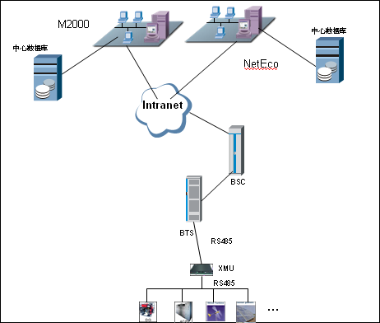
              - XMU和M2000组网网络简介
NetEco服务器使用HP DL580, 数据库采用ORACLE，OS使用LINUX。
数据通过BSC的6006端口的独立socket链路透传上报。

System overall description系统总体描述

System Context系统上下文
和M2000完全独立。

System States and Modes系统状态和模式
由于性能、配置、状态管理和软件管理的站点管理业务和无线设备管理业务差别比较大，这些模块基本按M2000已有业务流程新设计和开发。告警除南向适配不同外，业务处理全部复用M2000告警模块。 安全、license、日志管理完全复用，做少量的个性化设置开发。

Standards and major Telecom protocols followed遵循的标准及主要通信协议
网管标准跟随M2000已用标准。
同配套设备间，由于通过BSC和BTS带内透传通道上报，配套设备和BTS间的带宽非常小（仅120字节/秒带宽）,故采用二进制协议(BIN协议)交互。

System Function Lists系统功能列表
VTS V100R002版本的功能列表如下：
  - 故障管理
  - 性能报表管理
  - 配置管理
  - 状态监控
  - 软件管理
  - 安全管理
  - License管理
  - 日志管理
  - 南向适配
第一阶段不考虑北向实现，预留能力。

System Performance Lists系统性能列表
具体参考《VTS V100R002 性能基线V1.0.xls》，XMU具体规格参考《VTS V100R002 站点管理 对XMU的性能基线.xls》。

System upgrade and capacity expansion系统升级与扩容
VTS V100R002属于新产品上市，不存在网管存量升级。
VTS V100R002版本和iManager M2000-II V200R010作为相关系统发布。作为新特性安装。
VTS V100R002依赖于网元GBSS12.0的版本发布。
NetEco独立起停服务。独立安装补丁和升级。对M2000无影响。
NetEco GUI支持CAU方式自动升级。
NetEco后台服务器也是手动升级。

License design LICENSE设计
License方案继承M2000原有的功能控制方案。该版本发布的所有特性作为基本包发布。仅在网元接入数量项目上做控制。目前实现的两张报表功能都作为基本包license控制。
完全复用平台已有的license服务实现，为NetEco申请独立的license BOM码，使用LICENSE受控项来控制相关服务启停，NetEco的服务受LICENSE控制，网管框架控制后台服务的启停。

Software basic design idea软件基本设计思想

组件化设计
南向适配模块，要考虑组件化方式发布，便于后续同M2000共享。
适当考虑特性平台化。

组网方式设计
VTS V100R002支持PC SERVER的DL580单独机器部署。
NetEco第一版本交付和M2000局域网内组网场景。不考虑BSC到NetEco组网问题，在M2000部署后（完成和BSC组网），进行部署。

CBB共享设计
1、iMAP平台组件代码，完全重用。提供精简版的iMAP；
2、告警、安全日志、license管理完全重用。
3、NetEco配置可部分重用基本配置导航的代码，其他新开发。
4、NetEco的性能、实时监控、软件管理，除部分界面可以重用以外，所有都是按NetEco业务要求全新开发。
5、NetEco 的MED需要重新开发。
原因是NetEco管理的XMU网元数量巨大（10000），原来以NeEngine为中心的MED架构已不适合XMU这种轻量级数据，数目又众多的网元管理。
6、NetEco的安装盘基于M2000已有安装盘定制。

Moto化设计
VTS V100R002产品没有提出Moto需求，本版本不考虑Moto版本需求。

安装盘设计
借鉴iManager M2000-II V200R010版本安装盘设计，发布自己独立安装盘。支持独立PC SERVER系统安装。安装盘在M2000基础上精简。
对于NetEco的安装盘，重用平台安装盘框架，对NetEco进行针对性的定制。

Hardware basic design idea硬件基本设计思想
不涉及。

System design specifications系统设计规格

System architecture系统架构

NetEco的静态架构
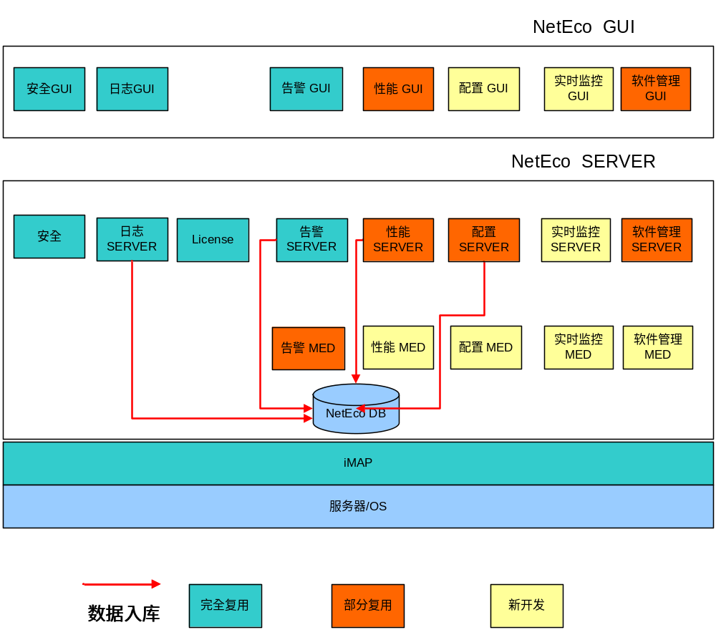

              - NetEco系统架构静态部署图
提供自己独立的性能、配置、实时监控、软件管理、告警、日志和安全模块。
使用简化版的iMAP平台（减少不用的模块，减少资源占用），独立服务器。
简化版平台携带的模块列表如下：
基础服务层包括：
1、网元接入管理
2、License
3、配置服务
4、事件服务
5、安全管理
6、日志管理
7、任务管理
8、系统监控
9、告警模块
基础框架层包括：
1、前台框架
2、服务框架
3、组件框架
4、第三方中间件
5、通信组件
6、安装盘框架

System concept of execution系统运行概念
NetEco支持独立启动、停止自身服务。独立GUI。

NetEco单独机器部署，启动进程包括自身业务和平台进程，
自身业务进程：
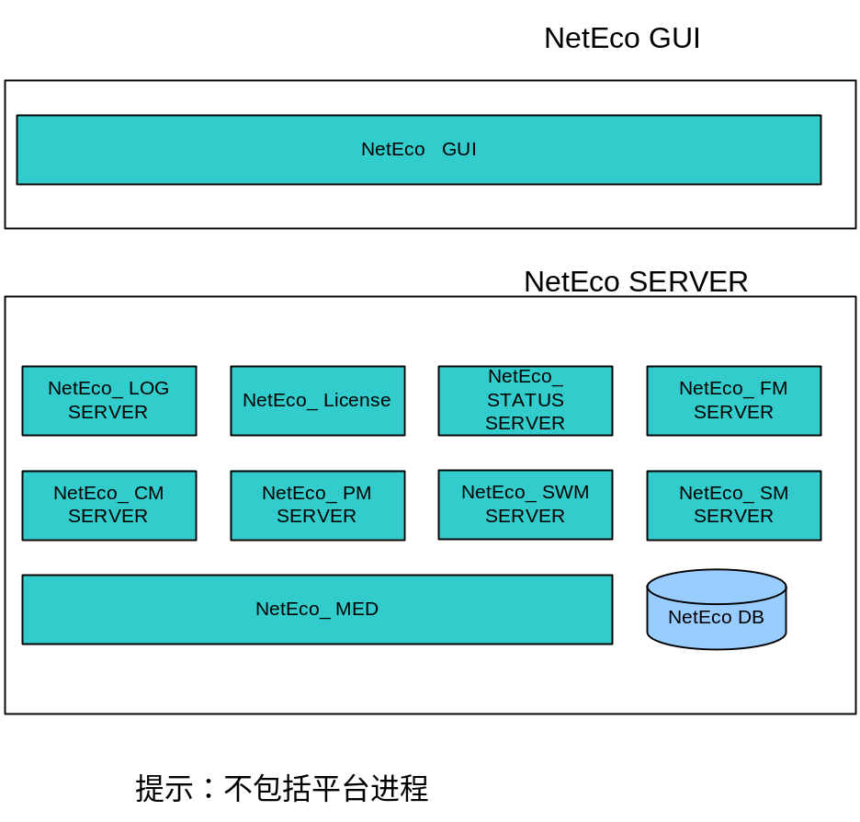
              - NetEco启动进程示意图
包括NetEco的性能、配置、实时监控、日志、软件管理、安全、告警和MED进程。存在NetEco自己的独立数据库进程。
平台进程：
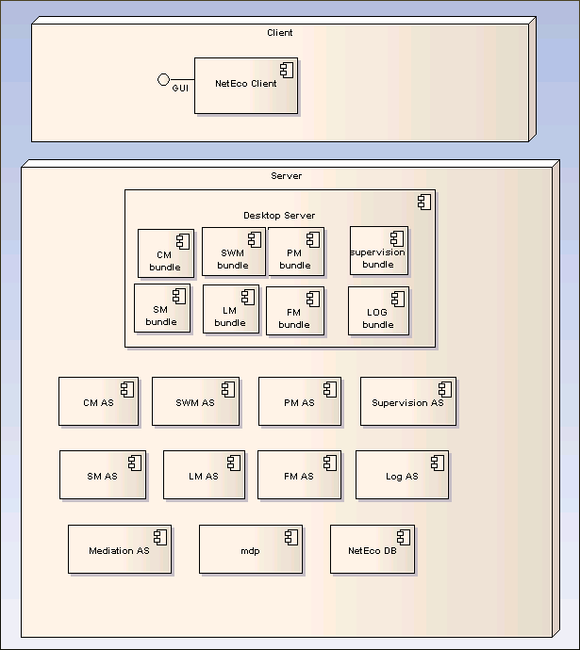

System external interfaces系统外部接口

同M2000接口
NetEco对内架构体现独立网管系统；第一阶段暂不考虑共告警，但需要预留能力。其他接口目前不考虑，需要预留后续共SSO安全登录能力。共配置分配统一FDN的能力。设计模块、表结构，需要考虑和M2000完全合一的后续需求。

同GBSS12.0 BSC网元的接口
已定义，请参考《M2000和XMU之间透传通道及底层接口.doc》。

同XMU网元的接口
已定义，请参考《XMU与NetEco接口文档.doc》。

同平台的关系
使用简化版的平台，接口重用原来已有接口。

Subsystem’s development status/type子系统的开发状态/类型
告警、安全、license、日志管理共用iMAP平台已开发的子系统。配置、性能、报表、状态监控为新开发系统，参考M2000已有业务实现方式。

性能管理子系统描述

Subsystem States and Modes子系统状态和模式
NetEco在性能业务上提供性能KPI查询，配套网元以全指标上报，网管全指标展现，不提供测量管理（默认全测量）。提供遗失结果补采。
1）XMU上报的数据主要是一些设备的相关信息，信息量比较少，且都是必须上报内容（KPI），不存在主设备类网元其他的二类、三类测量对象的区别。
2）XMU默认按全指标上报和展现，不存在各个站点差异化观测KPI的运维场景，不存在测量下发流程。
3）对于阈值类的性能数据，由于配套网元阈值需要告警的内容非常少，不在NetEco提供对应的阈值告警功能。NetEco通过配置下发阈值信息，网元直接上报阈值告警。
4）性能结果采集周期为5分钟，1小时，24小时（天）数据上报，上报的指标不重叠。
5）性能子系统提供原始结果查询界面，提供报告。
6）性能结果直接使用网元提供的对象信息直接入库。
7）XMU按周期整体上报性能结果，带内采用分包机制。
8）XMU支持补采4天性能数据。
1. 性能结果采集过程
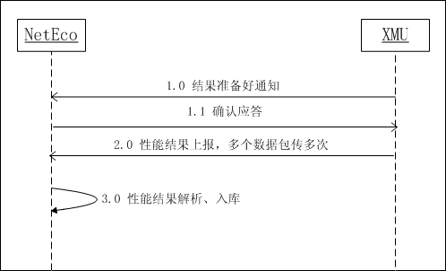
              - XMU和NetEco性能结果交互流程图
- XMU通知NetEco结果准备好，NetEco确认应答
- XMU主动上报性能结果给NetEco，带内分多个数据包
- NetEco解析性能结果、入库

备注：
      - NetEco要考虑在确认XMU结果准备好命令时，进行性能数据的流控。
      - XMU性能数据的特点，量小网元多。带外走IP，不存在带宽问题，故不存在分包的情况；因FTP连接数限制，带外不使用文件方式。
2. 性能结果补采过程
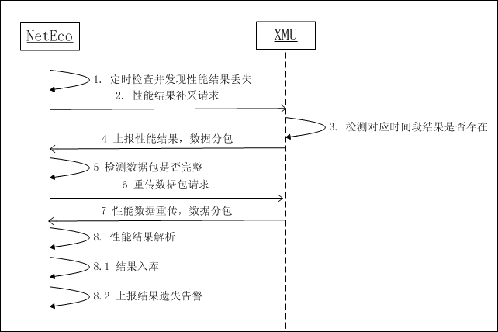
              - XMU和NetEco性能结果补采交互流程图
- NetEco定时检测，发现结果不完整时间段
- NetEco下发补采请求，一次补采一个周期的结果，请求中带测量开始时间
- 补采采用一次重传机制
- NetEco补采结果解析失败，直接报结果遗失告警
XMU检测到补采时段结果不存在，第4步返回的结果不存在报文；NetEco直接报遗失告警。

Function List 功能列表
设计需求编号 | 设计需求标题 | 设计需求描述
DR.NETECO.004.001 | 性能结果查询 | 支持：  1 网元定时上报性能结果,周期固定为1小时.  2 网管把网元上报的性能结果入库  3 支持性能数据呈现(即性能结果查询).  4、支持对网元上报性能结果的流控
DR.NETECO.004.002 | 性能遗失结果自动补采 | 1、支持下发命令获取没有上报的性能结果  2、自动补采后仍没有结果信息，要产生结果遗失告警。
DR.NETECO.005.001 | 支持性能报表功能 | 支持性能报表功能：  1、支持以报表、图表形式呈现性能KPI值
DR.NETECO.005.002 | 支持报表导出、打印
DR.NETECO.005.003 | 支持对于性能数据汇总展现 | 支持对于性能数据汇总，保存并展现日、周、月、年报表信息。

Performance List 性能列表
无。

Interface List 接口列表
通过BSC的6006端口，以二进制方式获取性能数据。不涉及测量信息下发到网元。XMU网元全指标数据上报。分1分钟实时数据，5分钟，60分钟性能数据，24小时的性能数据展现。5分钟，60分钟，24小时的性能数据没有重叠。
参考《XMU与NetEco接口文档.doc》描述的接口。

Subsystem Design Constrain子系统设计约束
性能部分要重用M2000已有设计逻辑及实现，利于后续融合。

配置管理子系统描述

Subsystem States and Modes子系统状态和模式
满足XMU网元的开站配置，基站数据拷贝式快速开站，配套网元的配置业务，由于XMU的数量非常多（和基站目前是一一对应关系），为方便用户的操作维护，减少近端操作，需要支持XMU的远程网管中心的自发现。以及XMU网元的配置远程下发，同步（NetEco从XMU获取配置数据）。

1. XMU自发现总体流程
这里的自发现流程仅从OM的角度进行描述，呈现实现XMU的即插即用的整个过程，以及各个阶段要做的工作。不过多描述网络设备之间链路建立的细节（具体参考XMU网元输出对应的解决方案描述文档）。
对于自发现的过程，XMU需要区分通过主设备通道透传方式管理，还是被M2000独立管理（呈现独立IP，带外方式）两种应用场景，上报不同的自发现消息。区分方式为是否和主设备通讯（或是否通过485口上报消息）。
注：第一个版本仅支持带内通过BSC上报的自动发现方式。

带内通道，初始上电自发现流程
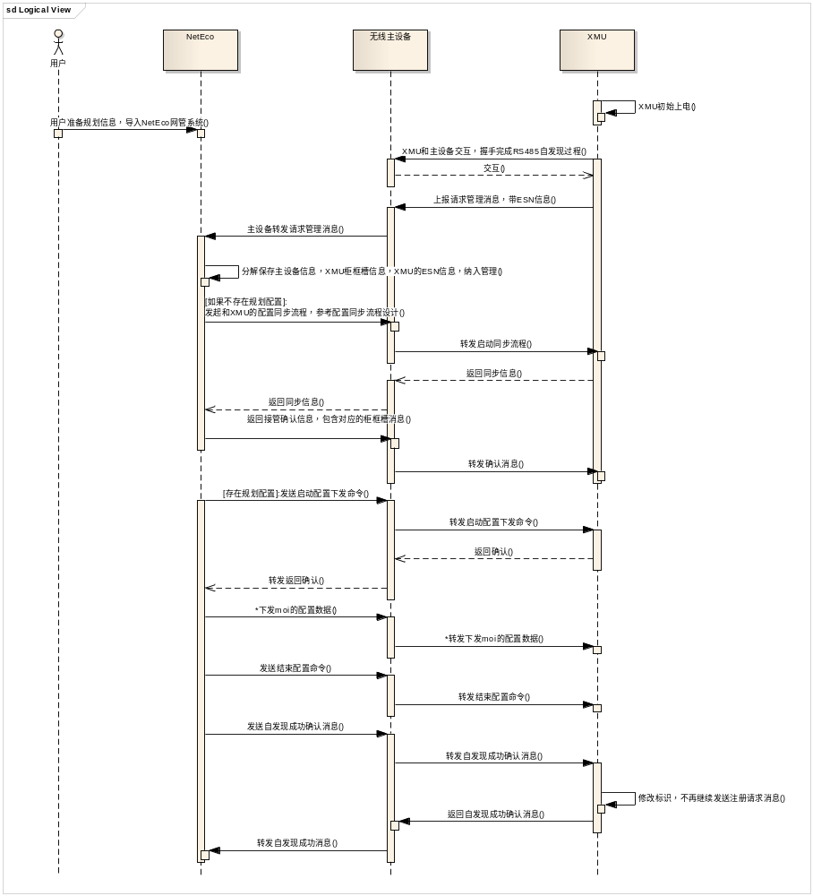
XMU带内初始上电自发现流程图
场景一：XMU通过主设备上报NetEco的场景处理步骤：
- XMU安装上电，和主设备连接。同主设备间握手完成 RS485方式的自发现。打通和NetEco发送消息的通道。
- XMU上报请求NetEco管理的消息，携带ESN（网管后续以ESN标识全网XMU）。主设备增加对应和NetEco交互的包头和柜框槽信息后，将消息转发给NetEco。
- NetEco分解保存主设备信息，XMU柜框槽信息，XMU的ESN信息。标识管理XMU信息。
- 如果存在已规划的配置数据，NetEco需要自动下发规划配置数据给XMU，直接覆盖XMU基站的原有出厂配置。
- NetEco判断有规划数据，给XMU下发启动配置消息。获取响应后，开始下发配置信息。
- 下发方式同配置下发方式（单MOC下发方式）。
- 所有配置下发完全后，NetEco下发一条结束配置消息。完成配置过程。下发自发现完成确认消息。
- 如果未规划配置数据，NetEco则自动发起和XMU网元的同步，同步XMU网元的配置数据并呈现。
- 完成同步后，给XMU发送完成自发现完成确认消息。
- 主设备获取自发现完成确认信息后，转发给XMU。XMU记录已被管理标识，停止重复发送确认管理消息。完成自动发现过程。
- 如果XMU未收到确认消息，需要间隔2分钟后，继续发送请求管理消息，直到收到确认消息为止。

带内通道，重启场景自发现流程
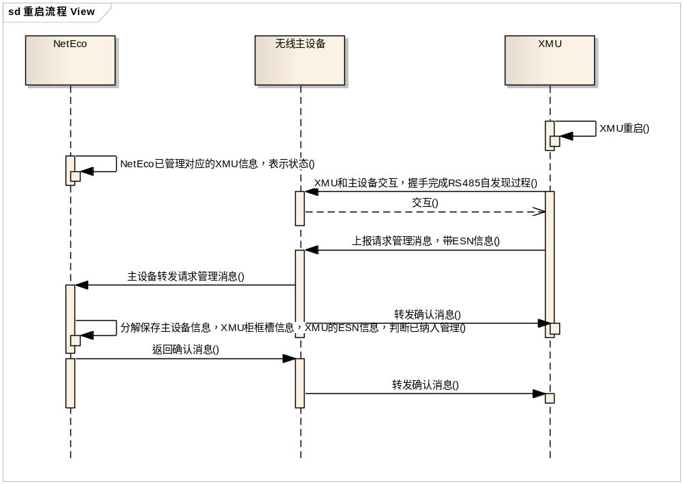
XMU带内重启自发现流程图
      - XMU重启，发送请求管理消息，携带ESN信息（同初始上电场景）。
      - 发现步骤同初始上电场景。区别为NetEco对于管理状态为已管理的XMU设备，不再下发配置。需要返回确认信息。主设备转发请求管理消息，NetEco获取消息后，确认对应ESN的XMU已被管理。NetEco返回确认已管理消息给主设备。
      - 主设备透传转发确认消息给XMU。XMU获取消息后，停止发送请求管理消息。否则隔2分钟重新发送请求管理消息。
补充：对于用户修复的XMU，需要再次下发配置的，手工在已管理XMU中手动下发。或是删除已管理XMU，重新走规划和自动发现流程下发配置。

带外通道，DHCP协议方式自发现流程
XMU通过IP口，直接被NetEco管理的场景处理步骤：
- 开站人员在网管中心准备数据，在M2000 DHCP模块中，规划对应的XMU和IP的对应关系信息。
- 开站人员安装上电。XMU判断IP不在位，主动发起DHCP DISCOVER请求，并携带自身的ESN信息.
- M2000解析出其中的ESN，查询数据库，找出此ESN对应的可用IP地址。
- 发送DHCP OFFER消息，并携带此基站可用的IP相关配置信息；
- XMU将自身的ESN与收到的IP通过DHCP REQUEST发送给EMS再次确认；。
- M2000确认无误，返回ACK消息给XMU。完成XMU自发现过程。

其他详细描述参考《基于DHCP的基站IP配置解决方案.doc》描述。

带外通道，GPRS协议方式自发现流程(下版本提供)

2. NetEco的带内通道网元管理流程

创建网元
  - 用户准备好规划的ESN（从XMU外包装获取）和网元名称信息，网元版本信息，BSC IP 信息导入NetEco网管系统，或用户手工写入。建立规划网元。
ESN号、版本号、BSC IP是必选的。
  - NetEco主动连接所有BSC IP。
  - 连接完成后，XMU通过BSC和NetEco间的链路发送请求注册报文。
  - NetEco解析请求注册报文，得到XMU的BTS ID和框板槽号和BSC 的IP。
  - 保存XMU的BTS ID和框板槽号和BSC IP，和XMU建立连接。启动和XMU的握手。
  - 将规划网元转化为实际管理网元进行管理。真实网元不允许用户手工增加。

建议：
对于建立连接的过程，建议呈现给用户。提供过程监控窗口，以提高后续产品的可维性。

修改网元
修改网元仅指网元属性，同网元配置流程。

删除网元
在界面上删除XMU（包括规划和已发现网元）。后台数据库里也删掉网元。XMU和NetEco三次握手短链后，需要继续启动自发现请求注册消息。保证后续NetEco新建网元后，能继续通过自发现流程管理该XMU。

3. 配置下发流程
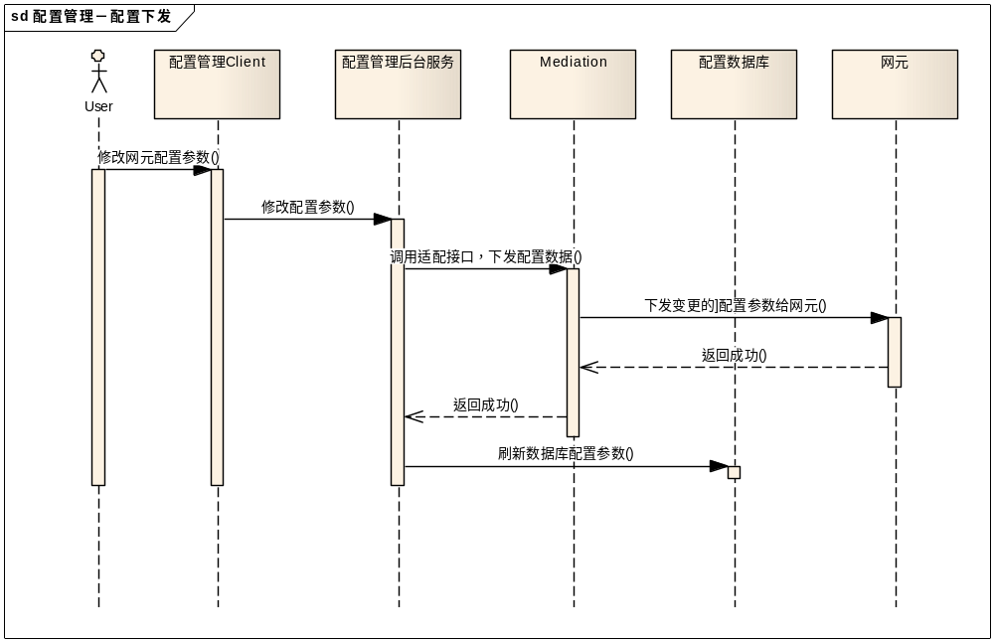
流程描述：
- 用户通过客户端修改设备配置参数，然后选择应用配置参数修改。
- NetEco配置服务端接受客户端的配置修改命令，调用适配层的接口向网元下发配置数据，下发命令中每帧最多只能包含单个MOC的配置数据，并且只包含修改了的配置项，数据信息报文如果超长，按配置的分帧方式（开发前约定），进行配置数据的分帧，然后发送。
- 配置下发过程中NetEco需等待XMU的响应，如果响应失败或没有收到响应超时情况需重发三次. 由于命令返回时间较长，客户端要呈现异步方式的命令下发展现。不能阻塞客户继续操作。
- NetEco收到XMU返回配置成功的命令后才刷新配置数据库中的相关数据。

4. 配置基本同步流程
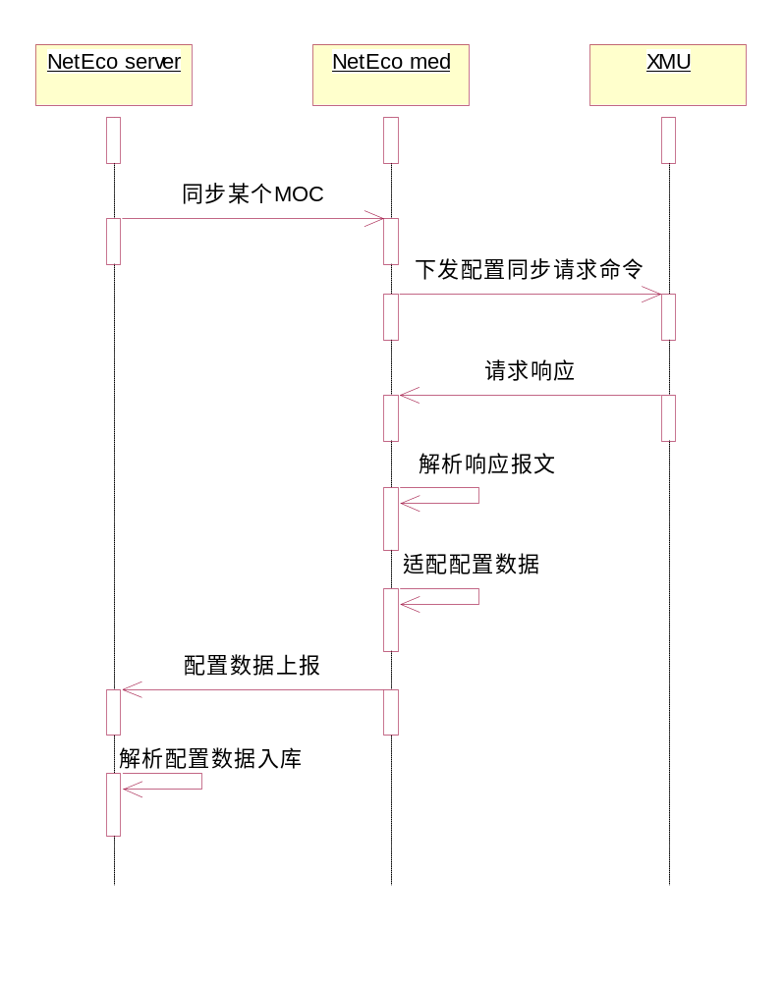
              - 基本配置流程图
约束描述：

- XMU需要保存固化自己的所有配置数据（断连重启后，XMU不用向NetEco请求全同步， XMU量比较大）。
- XMU下挂的moi数目不能变化.
- XMU对于NetEco配置的变更，由于有配置返回成功失败报文，XMU不需要发送配置变更通知。
4、XMU上报的变更通知仅上报单个MOC信息。（XMU的配置数据变更不多。）

流程描述：
- 网元连接后，版本发生变更，NetEco需要发起和XMU的配置同步。NetEco支持对于用户手工触发的同步。
- 配置同步流程，同步整个网元时，NetEco需要依次发送网元所有的MOC进行全同步。一次下发一个MOC同步。
- 下发同步的命令中，携带MOC信息，网元收到同步请求后，回复对应的MOC的数据信息报文。数据信息报文如果超长，按约定的分帧方式，进行配置数据的分帧，然后发送。
- 分帧算法通过判断MOC对应的属性总长，按固定值（约定），进行切分；分帧的总数在MOC确定的情况下，通过算法可以得出。
- NetEco对于需要组帧的配置同步响应报文，组帧后，进行解析处理。

5. 配置数据一致性处理基本流程
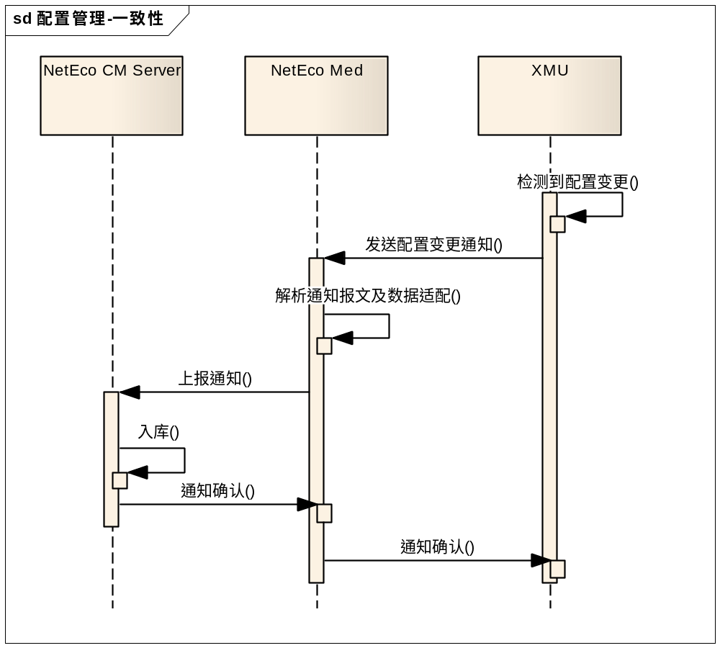
              - 配置数据一致性处理流程图
配置数据一致性流程描述：
- XMU通过其他方式（近端维护工具），修改了相应的配置数据后，需要发送对应的变更通知给NetEco。变更通知报文中要携带对应的变更的MOC信息，包括变更数据。如果存在多个MOC变更，需要上报多条变更通知。
- NetEco获取到变更通知后，解析对应的变更通知中的数据，入库并刷新配置界面。并发送确认消息给XMU。
- XMU对于未获取到确认信息的变更，需要重试，最多重试3次。

Function List 功能列表
设计需求编号 | 设计需求标题 | 设计需求描述
DR.NETECO.006.001 | 同步网元数据，提供基础配置信息给其他业务模块 | 1、网管能够把网元当前配置数据同步到网管，做为配置调整的基础和参考。  2、提供性能、告警等模块的配置基础信息。
DR.NETECO.006.002 | 支持配置数据下发 | 1、支持用户手动更新和下发配置数据。  2、支持下发成功后及时生效。
DR.NETECO.006.003 | 支持配置数据的拷贝 | 支持配置数据的拷贝  1、一个XMU站点的配置数据，支持直接拷贝后，下发给新的XMU应用生效 。
DR.NETECO.006.004 | 支持在网管上管理备注信息 | 支持在网管上管理（添加、修改和删除）备注（电池等厂商型号信息）信息修改
DR.NETECO.006.005 | 支持XMU基站阈值类属性设置
DR.NETECO.006.006 | 支持XMU网元的带内自发现

Performance List 性能列表
无。

Interface List 接口列表
参考《XMU与NetEco接口文档.doc》描述的接口。

Subsystem Design Constrain子系统设计约束
对于导入导出的配置方式，目前由于工作量问题，不考虑支持。后续版本可以考虑。

实时监控子系统描述

Subsystem States and Modes子系统状态和模式
实时监控子系统用于展现整个站点的实时数据，具体内容和设计描述如下：
1、实时监控在整体界面中融合性能、配置、告警、和实时监控数据等综合的信息。
性能、配置、告警参考各领域模块的设计，仅做界面融合。
2、实时下发控制命令归属于配置领域。由于处理方式特殊，在该章节中也补充描述特殊要求。
3、XMU网元的1分钟实时监控数据不做保留，支持保存到客户端文件。
4、XMU网元设备上报对应的油量等业务信息。后续的图像监控等业务的展现。
5、状态监控需要体现全网告警和相关重要信息的展现。 目前对于全网数据展现，通过点击子网可以展现对应子网下的所有网元告警状态信息和其他基本信息（和BTS关系）来解决。对于后续的全网状态监控，可以考虑提供GIS系统全网或子网拓扑展现。

1. 实时监控数据上报数据交互流程
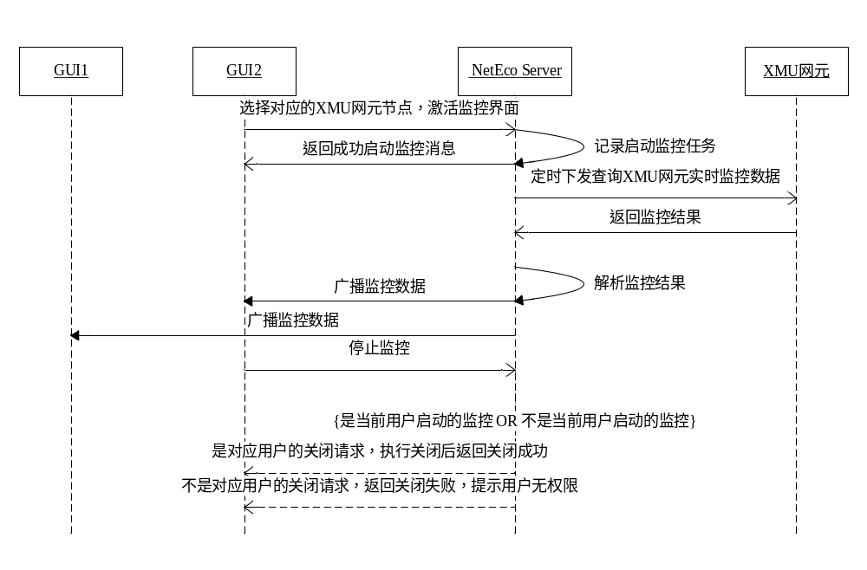
              - 实时监控XMU和NetEco系统交互流程图
步骤描述：
- 用户选择对应的XMU站点节点（左树节点），启动实时监控。
- 监控后台判断用户是否存在该网元节点的启动/停止监控的控制权限。如果存在权限，启动监控任务，返回成功信息给GUI。如果不存在权限，返回无操作权限信息给GUI。
- NetEco网管后台登记该任务后，定时1分钟发起查询XMU网元监控数据的请求。
- XMU获取请求命令后，上报相应的监控结果信息（接口方式同性能）。
- NetEco后台广播接收到的监控结果信息给GUI展现。
- 用户选择对应的XMU站点，启动关闭实时监控。监控后台判断用户是否存在该网元节点的启动/停止监控的控制权限。如果存在权限，停止监控任务，返回停止成功信息给GUI。如果不存在权限，返回无操作权限信息给GUI。
规格描述：
一个GUI一次仅支持10个XMU网元实时监控。监控后台最大监控网元数目为100个。
多个GUI支持对同一个XMU的实时监控。NetEco支持对GUI的信息广播。
网元断链状况需要展现。

采用轮询方式查询XMU数据的设计背景：
  - XMU是一个ARM7的系统，系统功能不强大，因此对于实时监控上报方式采用查询方案是最简洁的，系统负担能承受的一种选择。
  - 单个节点异常，无法停止监控数据上报，导致监控节点的信息堵塞，其它信息无法上报。
  - XMU上报队列资源限制和处理机制简单导致受限。通过BSC串口主动获取数据方式，依赖于串口链路是否正常。否则会导致上报队列堵塞。

2. 实时控制命令下发流程
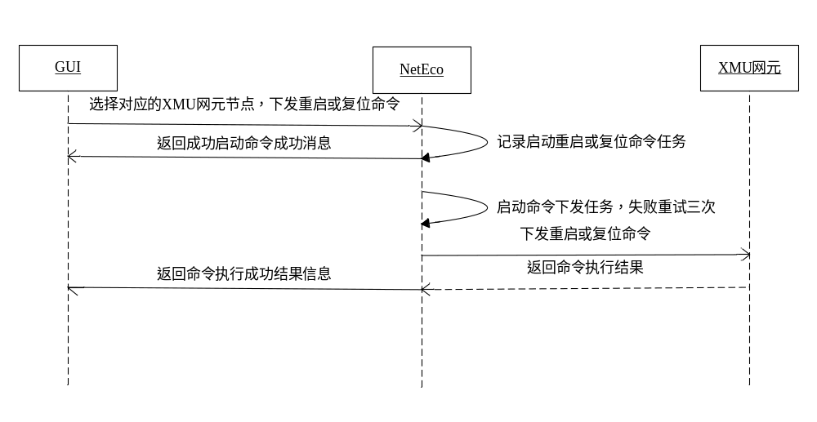
              - XMU和NetEco监控命令下发流程图

  - 用户选择对应的状态监控界面。选择对应的状态图上的拓扑图标，选择实时下发命令。
  - NetEco判断用户拥有下发权限后，下发对应的实时命令。如果用户不存在下发权限，返回权限受控信息或是GUI不允许用户下发操作。
  - XMU获取到控制类的命令后，执行成功后，返回结果。NetEco获取信息后修改状态，展现给用户。
  - XMU网元获取复位、重启类命令后，立即返回对应的命令获取成功结果。
5、XMU成功发送复位确认命令后，开始复位或重启。
补充：
（１）由于通过带内下发，时延比较大。NetEco需要体现命令下发队列窗口，显示所有下发的命令和异步返回的执行结果。
（２）与XMU约定下发的配置命令与控制命令的报文要使用命令字进行明确的区分。控制命令与配置参数修改下发处理统一由配置部分建模及下发实现。要求配置模型MOC属性描述中加入是否控制命令标签描述。GUI在调用后台配置Server接口下发控制命令或修改配置参数时，要传入是否控制命令的标识。后台适配层配置模块按该标识组不同命令字报文。统一配置下发流程下发到XMU。

3. 告警点灯（按基站部件告警状态显示告警信息）
告警等通过获取告警状态信息，按不同级别展现不同的告警拓扑颜色信息。
具体数据获取自告警模块。
告警模块和XMU网元告警信息的获取，参考告警业务描述。

Function List 功能列表
设计需求编号 | 设计需求标题 | 设计需求描述
DR.NETECO.007.001 | 支持周期准实时站点设备数据采集 | 支持1分钟周期实时站点（油电混合场景和纯太阳能场景）设备数据采集，5分钟周期的性能数据的展现。
DR.NETECO.007.002 | 监控数据集中显示 | 监控数据集中显示：  1、支持图形化显示设备的物理形态和运行状况；  2、部分监控量建议采用组态界面显示，例如，油量采用仪表盘的形式，温度采用温度计的形式；
DR.NETECO.007.003 | 站点设备实时控制命令下发 | 支持油电混合场景和纯太阳能场景下的站点设备实时控制命令下发
DR.NETECO.007.004 | 支持告警状态监控界面的拓扑显示及切换到告警监控界面 | 支持告警状态监控界面的拓扑显示及切换到告警监控界面（建议定位到对应的用户选择的设备部件告警）
DR.NETECO.007.005 | 支持部分配置信息的展现，丰富客户的统一监控查看功能。 | 支持部分性能、配置、告警、实时监控等数据信息的展现。
DR.NETECO.007.006 | 支持全网按子网展现所有XMU网元的状态信息 | 支持全网按子网展现所有XMU网元的状态信息，显示XMU网元的名称，IP，ESN和目前的告警状态，所对应的BTS。支持选择对应的基站条目后，跳转到对应的单个基站的状态监控信息展现界面。

Performance List 性能列表
无。

Interface List 接口列表
参考《XMU与NetEco接口文档.doc》描述的流程接口。

Subsystem Design Constrain子系统设计约束
实时监控的刷新周期要支持配置文件可配。

软件管理子系统描述

Subsystem States and Modes子系统状态和模式
满足配套设备的远程集中软件升级功能。NetEco仅将配套设备的软件包下载，是否升级和升级什么部件由配套设备网元自己处理，并上报结果。

1. 软件版本管理规则
XMU下部件比较多，每个部件的版本也很多，导致NetEco上保存了很多升级时使用的版本。占用了很多磁盘空间。
- 定期删除老版本（例如每周三检查一次，把保存时间超过一周的软件删除掉）
- 支持手动删除，用户可以把不用的软件删除掉。
 *补充：
配套电源的要求：
1. 制定软件包打包规范，软件包必须按要求提供。
2. XMU方保证存储空间够用。

2. 软件升级包打包要求
- 软件升级包含多个bin文件，如bmu.bin、hpmu.bin等和升级包描述文件(vercfg.xml)。
- 每个bin文件有个文件头，XMU会解析文件头。XMU使用文件头校验bin文件。
- 每个bin文件有自己的版本号。
- 支持多个部件升级，软件升级包包含一个或者多个部件的软件版本文件（二进制bin格式）。
- 软件包里的小部件的软件有版本号。软件包里有一个vercfg.xml文件，描述了每个bin文件的版本信息和支持的单板类型。vercfg.xml文件是提供给NetEco使用的。
- 整个软件包有一个版本号（整体的版本），软件包里同一个部件类型不能有2个不同的版本。

3. 软件升级流程
开始
查询获取版本信息
开始下载软件版本
下载软件版本
下载软件版本完成
加载新的版本软件
激活软件
开始
              - 软件升级流程
- 查询获取版本信息。
Med根据软件包里的vercfg.xml文件，给XMU下发报文，询问XMU是否需要升级某某bin文件。
    - XMU把Med下发bin文件版本和对应bin文件版本比较，如果版本不相同，就给Med回响应，需要升级该版本。如果相同，就回应不升级。
    - 如果响应需要升级，Med就向XMU下发该bin文件。如果响应不需要升级，就跳过这个文件，询问下一个文件。
    - 反复执行，直到把所有bin文件遍历一遍。
- 开始下载软件版本。
向XMU下发加载命令，XMU把所有下载的bin文件分发给对应的部件，并向Med上报加载进度。
判断前期是否下载，在断点位置开始下载。
- 下载软件版本，确认版本数据是否正确。
- 下载软件版本完成，确认断点的位置是否正确。
- 加载新的版本软件。
激活软件。激活时间超过10s，XMU需要上报进度信息。

Function List 功能列表
设计需求编号 | 设计需求标题 | 设计需求描述
DR.NETECO.008.001 | 升级文件管理 | 1、支持对网元的软件升级文件在网管服务器上的集中管理（支持网元版本信息的存储、查询）  2、支持对网元上的当前文件进行管理，提供查看网元当前运行的版本信息能力  3、支持从网管客户端上传文件到网管服务器
DR.NETECO.008.002 | 升级文件下载 | 升级文件下载：  1、支持将软件版本从网管下载到网元  2、支持多个（个位数）网元的并行下载  3、下载过程比较长（大于10s），需显示下载进度  4、支持断点续传
DR.NETECO.008.003 | 软件激活管理 | 软件激活管理：  1、支持对网元进行激活操作,使用户可以通过分步执行这些操作完成软件升级  2、网元激活时间大于10s，网元需上报升级进度，网管需要刷新软件管理界面任务的进度。  （以上需求参考无线升级流程规范实现）

Performance List 性能列表
无。

Interface List 接口列表
参考《XMU与NetEco接口文档.doc》描述的流程接口。

Subsystem Design Constrain子系统设计约束
无。

Development status/type of Minimal CIs最小CI的开发状态/类型
已开发的模块：告警、安全、license、日志管理模块。
新开发的模块：实时监控、配置。
重用并修改的模块：性能、南向适配、软件管理。

System Software Configuration description系统软件配置描述
数据库使用ORACLE，操作系统使用LINUX。

System Hardware Configuration Description系统硬件配置描述
基于X86的HP PC服务器DL580。

System Information Configuration Description系统信息（资料）配置描述

资料提供Delivery of materials
需要提供系统预安装指导书。
需要给用户提供所有功能的NetEco操作手册。
需支持中英文版本。

联机帮助On-line help
需要给用户提供NetEco联机帮助，合并在NetEco客户端的联机帮助中。需支持中英文版本。

Specifications List规格列表
接入的配套设备的参数 参考文档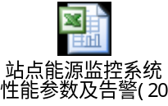。

Specifications List规格列表
No编号 | Description of specs items规格项目简述 | Index indication索引标识 | Phase release label阶段发布标识
1 |  |  | Show the phase release if the item如果存在阶段发布版本，说明此项规格属于哪一个阶段发布版本
2
3

Appendix附录

List of Reference参考资料清单：

